**Informática y el medio ambiente**

¿Cómo la informática ayuda en la actualidad en la conservación del medio ambiente?

Para empezar, definamos rápidamente, ¿Qué es la informática?; según la RAE “Conjunto de conocimientos científicos y técnicas que hacen posible el tratamiento automático de la información por medio de computadoras.”

También, otra definición podría ser “es la ciencia que administra métodos, técnicas y procesos con el fin de almacenar, procesar y transmitir información y datos en formato digital.” Ésta, según Wikipedia.

Entonces la informática es una ciencia que se encarga del manejo automatizado de datos e información por medio de las computadoras, si queremos ir más allá, todo esto es posible gracias a los lenguajes de programación que nos permite “hablar con la computadora” y por esto, podemos hacer posible a lo que se refiere en la definición de informática.

Ahora bien, antes de empezar respondiendo la pregunta, ¿qué es el medio ambiente?

El medio ambiente es “El medio ambiente es el espacio en el que se desarrolla la vida de los seres vivos y que permite la interacción de estos. Sin embargo, este sistema no solo está conformado por seres vivos, sino también por elementos abióticos (sin vida) y por elementos artificiales”.

Entonces respondiendo a la pregunta del inicio, ¿cómo la informática ayuda a la conservación del medio ambiente?

Hay varias formas por las cuales se ha adaptado esta ciencia computacional para el medio ambiente, una de ellas son las redes sociales, ¿por qué?, gracias a internet se ha podido enviar y recibir información al instante desde cualquier parte del mundo, debido a esto se ha dado una gran difusión a las problemáticas en muchas partes del mundo, y llegando al tema que nos compete en este escrito, ha aumentado la difusión de las problemáticas medio ambientales gracias a estas redes, un ejemplo claro de esto es el video que hace 1 mes se hizo viral, el del presentador Mexicano Arturo Islas Allende, el cual de forma alarmante y amarillista daba a entender que en el 2050 debido al cambio climático producto de la contaminación seria el fin del mundo; dejando lo amarillista del video, tiene un gran éxito el video en cuanto alcance, más de 15 millones de vistas. ¿A qué voy con esto?, esto es una clara muestra de que gracias a las redes sociales, el nivel de conciencia referente a este tema ha aumentado significativamente.

No solamente podríamos hablar de las redes sociales como elemento de difusión “importante” sobre esta problemática, también hay muchas páginas que brindan información al respecto, así que, la persona que quiera concientizarse sobre este tema no necesariamente tiene sí o sí buscar a un experto en este ámbito, también puede usar el propio internet como forma de informarse y concientizarse.

Si me quedo en internet podría tardar bastante al respecto, por lo tanto, no abarcaría otro ámbito en la cual la informática aporta su granito de arena par conservar el medio ambiente, por medio de las aplicaciones de celular.

Hay algunas que fomentan el uso de la bicicleta y no usar vehículos por C02, recordar cerrar el grifo para salvar el agua, etcétera. He aquí un par:

**JouleBug**

Esta app promueve una actitud ecológica entre sus usuarios. Para ello, incluye sencillas acciones que los usuarios pueden llevar a cabo (como cerrar el grifo mientras nos lavamos los dientes) e indicando el impacto que conllevan las mismas. 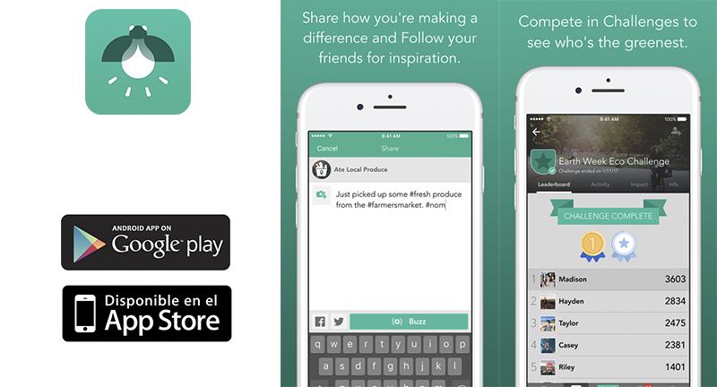

## Changers CO2 Fit

## Es una aplicación que anima a sus usuarios a llevar una vida más sana y a cuidar del medio ambiente reduciendo su huella de carbono evitando el uso del coche o incentivarles a caminar, ir en bici o en transporte público. Cuando el usuario realiza una acción saludable, como hacer ejercicio, comer sano o se mueve sin el coche.

En conclusión, la informática es una ciencia extremadamente versátil que sirven en tantas áreas de nuestro mundo contemporáneo, una de ellas, como se acaba de mostrar, es la conservación del medio ambiente.

**Bibliografías**

**Definición de informática :**

**-**<https://es.wikipedia.org/wiki/Inform%C3%A1tica>

-<https://dle.rae.es/srv/search?m=30&w=inform%C3%A1tico>

**Definición de medio ambiente :**

**-** <https://concepto.de/medio-ambiente/>